一年级数学上册解决问题专项练习
一、排队问题
例1、：小明前面有5人，后面有7人，一共有多少人？
解答： 画图
13人
列式计算：5+1+7=13人
2、站队时，我前面有6人，后面有6人，这列队一共有多少人？

3、站队时，从前面数我排第6，从后面数我也排第6，这列队一共有多少人？

4、东东左边有4人，右边有6人，这队一共有多少人？

5、站队时，从左数小红排第9，从右数我也排第7，这列队一共有多少人？

6、明明和天天读同一本故事书，明明读了7页，天天读了10页，谁剩下的多？

例2、买票时，小丽排第10，小宇排第16，小丽和小宇之间有几人？
解答： 画图
第16
第10
5人
- 溜滑梯时，东东排第4，玲玲排第12，东东和玲玲之间有几人？

- 今天是11月5日，星期五，由于今天有雨，运动会推迟3天再开。推迟后，运动会是几月几日星期几开？

- 今天是10月11日，星期三，由于今天有雪，运动会推迟4天再开。推迟后，运动会是几月几日星期几开？

- 读书时，今天我从第10页读到第17页，明天该读第18页了，他今天读了几页？

- 读书时，今天我读完了第8页，明天要从第9页读到第15页，明天一共要读几页？

- 运动会上，小羊是第8名，小牛是第17名，小羊和小牛之间有几只小动物？

1、
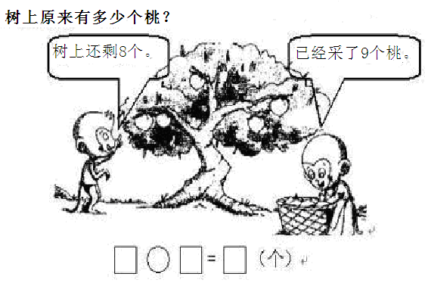

2、
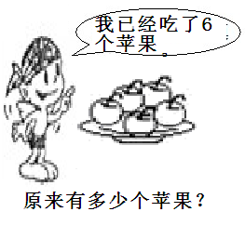

3、
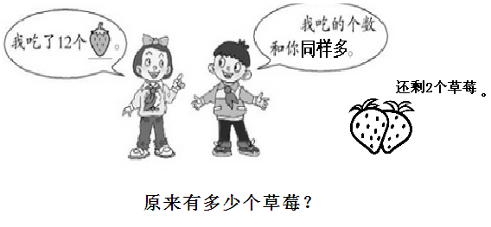

4、
